**E8297** *Scheda creata il 1 ottobre 2023*

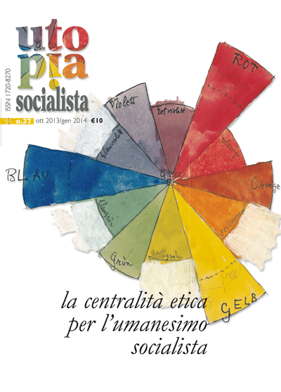

**Descrizione storico-bibliografica**

**\*Utopia socialista** : trimestrale teorico per un nuovo marxismo rivoluzionario. - Anno 1, n. 0 (febbraio-aprile 2001)-n. 27 (ott. 2013/gen. 2014). - Roma : Prospettiva, 2001-2013. – 27 volumi ; 28 cm. ((Quadrimestrale fino al 2004; poi irregolare. – BNI 2001-518S. - CFI0512329

Ha come supplemento: *Lettera di Utopia socialista [F7296]

\***Umanesimo socialista**. - Anno 1, n. 1 (luglio/dicembre 2014)-n. 4 (maggio 2017). - Firenze : Prospettiva edizioni, 2014-2017. – 4 volumi ; 24 cm. ((Semestrale; ma annuale. – Disponibile anche online a pagamento a: <https://www.torrossa.com/en/resources/an/2960420>. - ISSN 2384-888X; 2384-9452. - ACNP P 00245451. - TSA1409236; NAP0957541

Soggetti: Socialismo - Periodici

Classe: D335.005